In questa sezione sono riportate delle correzioni sulle varie parti del libro o precisazioni ove si rendessero necessarie. Le pagine indicate si riferiscono alla versione cartacea del libro.

Ringrazio tutti i lettori che hanno segnalato gli errori, che mi hanno posto domande o che mi hanno inviato i loro suggerimenti e critiche, via mail (info at antoniopelleriti.it) o sulla pagina facebook dedicata al libro https://www.facebook.com/programmare.con.csharp.

## Capitolo 2

Pag. 34 - creazione di un'applicazione Windows Forms

Il template windows utilizzato con il comando dotnet non è più supportato (lo era nella preview di .NET Core 3.0). È ora necessario utilizzare il template winforms.

C:\> dotnet new winforms -o HelloWindows

Anche la figura 2.4 mostra un risultato obsoleto. Il codice generato con la versione definitiva crea una finestra vuota, come in quella seguente:

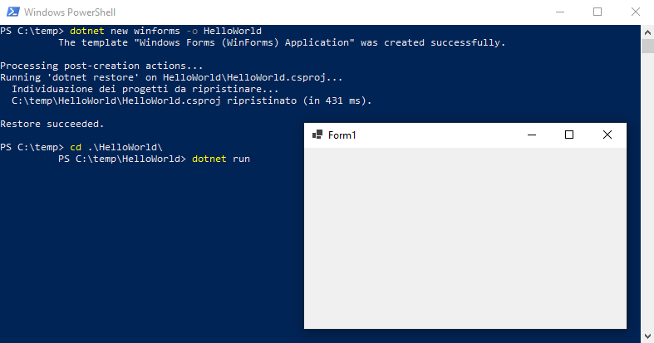

## Capitolo 3

Pag. 92 - paragrafo Tipi a virgola mobile

Il nome corretto del tipo è float e non flat:

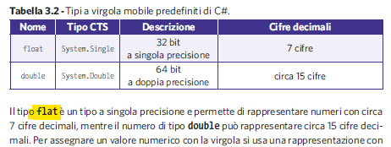

## Capitolo 4

Pag. 137 - MinValue e MaxValue

MinValue e MaxValue sono in realtà dei campi costanti e non proprietà. Campi costanti però implica che siano anche statici, quindi non è necessario una istanza per leggerne i valori, ma deve essere utilizzato il nome della classe.

Pag. 155 - paragrafo Flag di bit

L'esempio di enum denominata GiorniSettimana per il membro Domenica riporta il valore 128, mentre quello corretto è 64.

Il bit pari a 1 è infatti il settimo e non l'ottavo.

Il codice corretto è quindi:

[Flags]

enum GiorniSettimana

{

Lunedì = 1, //00000001

Martedì = 2, //00000010

Mercoledì = 4, //00000100

…

**Domenica = 64, //01000000**

}

## Capitolo 5

Pag. 193 - esempio operatore XOR ^

Nell'esempio di utilizzo dell'operatore di OR esclusivo ^ viene utilizzato l'operatore OR |.

z = (byte)(x**|**y); // 0000 1100

Console.WriteLine(z); // = 12

L'esempio corretto è:

z = (byte)(x**^**y); // 0000 1100

Il risultato 12 è invece quello esatto.

## Capitolo 8

Pag. 356 - nome del metodo

In fondo alla pagina ci si riferisce a un metodo Start, mentre il nome corretto è Print.

## Capitolo 9

Pag. 396 - nota duplicata

Sono riportate due note identiche. La seconda nota corretta è:

NOTA: Il CLR consente di lanciare come eccezione un qualunque oggetto di una qualunque classe, anche un Int32 o una string. Microsoft ha però deciso che all'interno di un linguaggio di programmazione che rispetti le regole CLS (Common Language Specification) di interoperabilità, ogni eccezione venga derivata da System.Exception.

## Capitolo 10

Pag. 416 - codice esempio

Nel secondo esempio della pagina, il tipo T nella riga seguente:

T temp = left;

Deve essere corretto con U:

U temp = left;

Pag. 436 - interfaccia IEnumerable<out T>

Parlando dell'Interfaccia IEnumerable<out T> si afferma che la parola chiave out indica che l'interfaccia è controvariante. L'affermazione corretta è invece che l'interfaccia è covariante.

Pag. 444 - esempio Array.Sort

L'esempio di utilizzo del metodo Array.Sort riportato sotto è errato:

var vettoreOrdinato=Array.Sort(vettore);

Il metodo non restituisce un array ordinato, ma agisce direttamente sul parametro. Quindi va usato come segue:

Array.Sort(vettore);

L'array vettore a questo punto sarà ordinato.

Pag. 446 - esempio Predicate<T>

L'esempio di utilizzo del delegate Predicate<T> riportato sotto è errato:

public static **void** IsPari(int x)

{

return x%2==0;

}

In quanto deve restituire **bool** e non void.

## Capitolo 11

Pag. 488 - esempi delegate generici

Gli esempi dei due delegate generici riportano i tipi nell'ordine invertito. Quelli corretti devono essere:

ConvertOriginToDest<string, int> isconvert = IntToString;

e il secondo

ConvertOriginToDest<int, string> siconvert = StringToInt;

Sempre a pag. 488, l'ultimo esempio di delegate con due vincoli deve essere scritto così:

public delegate TDest ConvertOriginToDest<TDest, UOrig>(UOrig val) where TDest:struct where UOrig:struct

Pag. 490 - esempio metodo generico errato

La firma del seguente metodo Evaluate utilizzato come esempio è errata:

public T Evaluate(Func func<T,T>, T val)

Quella corretta è:

public T Evaluate<T>(Func<T, T> func, T val)

## Capitolo 12

Pag.525 - risultato esempio

Nel secondo esempio della pagina il risultato è 6 e 36, non 4 e 16

## Capitolo 12

Pag.532 - nota

Nel secondo esempio della pagina il risultato è 6 e 36, non 4 e 16

## Appendice A

Pag. 826 - paragrafo Costruzione di Stringhe

La seguente affermazione:

Non esiste un costruttore a cui passare la stringa come argomento, quindi non è possibile

utilizzare in tal caso l’operatore new:

string str = new string("hello world"); //ERRORE

non è più vera a partire da C# 7.2. Infatti con l'introduzione del tipo ReadOnlySpan<T> e alla conversione implicita di string in ReadOnlySpan<char>, è stato aggiunto anche il costruttore di string seguente:

string(ReadOnlySpan<char>)

per cui nell'esempio

string str = new string("hello world");

La stringa "hello world" viene convertita implicitamente in ReadOnlySpan<char> e poi utilizzato il costruttore suddetto.

Pag. 826 - paragrafo Costruzione di Stringhe

Nell'esempio seguente, l'istruzione non ha i doppi apici finali e non è chiusa dal punto e virgola:

string str=@"""Questa stringa è fra doppi apici" // "Questa stringa è fra doppi apici"

L'esempio corretto è

string str=@"""Questa stringa è fra doppi apici"""; // "Questa stringa è fra doppi apici"

Pag. 832 - paragrafo Confronto di Stringhe

Nell'esempio finale del paragrafo, i metodi CompareOrdinal e Compare non restituiscono un valore booleano, ma un intero.

Per cui l'esempio corretto è il seguente:

int i = String.CompareOrdinal("Strass", "Straß");//restituisce un numero minore di zero

i = String.Compare("Strass", "Straß");//restituisce 0, le stringhe sono equivalenti